***Importante***: Para cada item abaixo deve ser copiado trechos do código que cumprem o requisito e explicado, se não for aparente, o porquê o requisito é cumprido. Sejam bem explícitos. Deve ser indicado também o arquivo da classe em que está o trecho do código. Eu avaliarei o código do Github a partir desse documento para confirmá-lo e também para detectar possíveis erros. **Quem não seguir o que está indicado aqui, não terá o projeto avaliado e perderá a atividade.**

**Usar um novo repositório!**

**Entrega final: 26 de novembro via GitHub. Prova oral sobre o código ainda a ser definida.**

**Entrega parcial: 19 de novembro via GitHub. Apenas Diagrama de Classes, interfaces e classes abstratas no branch general.**

**Requisitos Gerais**

***Todos os atributos e funções membros devem estar relacionados a classe***

1. Pelo menos 4 atributos

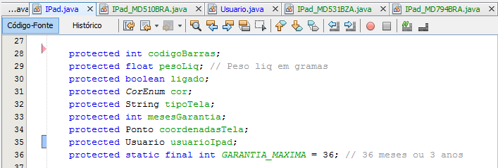

1. Pelo menos 4 funções membros sem incluir get e set

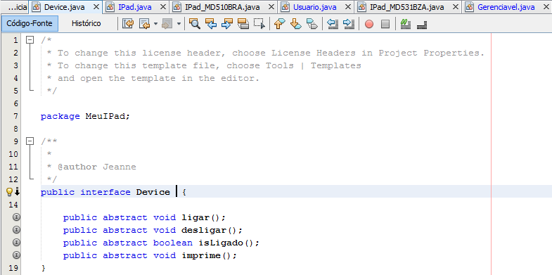

1. Diagrama UML completo (obrigatório salvar também o png do diagrama no gitHub)

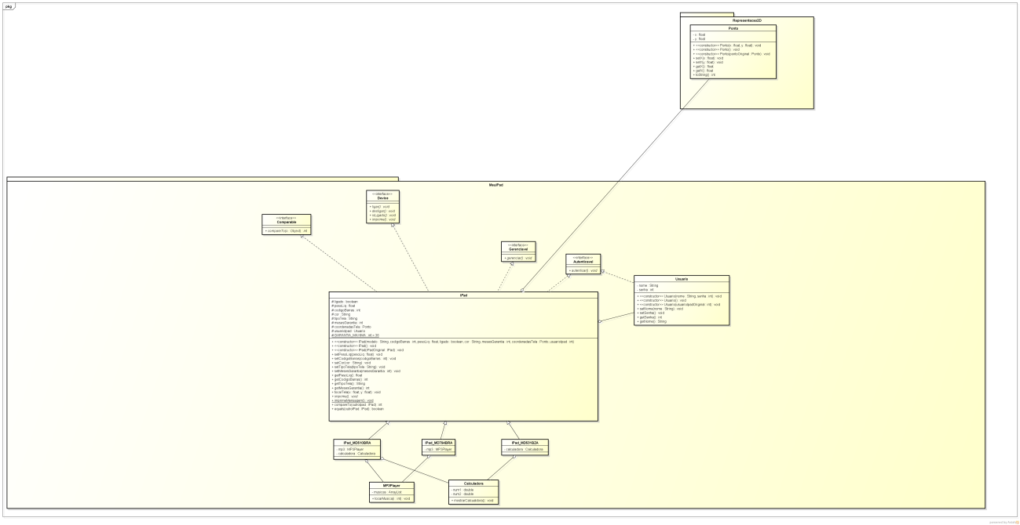

**Requisitos de implementação**

A ideia do projeto e fazer um programa que guarde dados relativos a IPads divididos em classes segundo os modelos.

1. Todas as classes concretas devem vir de interfaces ou classes abstratas. Pelo menos três hierarquias de classes. Uma das hierarquias deve ter três níveis. Exemplo: Personagem >> Ciborgue >> Robocop; Class Arma (interface) >> Beretta93R

Device >> IPad >> IPad_MD531BZA,

Device >> IPad >> IPad_MD794BRA

Device >> IPad >> IPad_MD510BRA

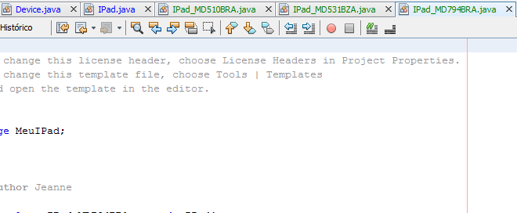

1. Ao menos três interfaces. A terceira interface deve ser uma interface que liga duas hierarquias como no exemplo da interface **corredor** (Figura 1).

Tres interfaces: Autenticavel,Gerenciavel,Device



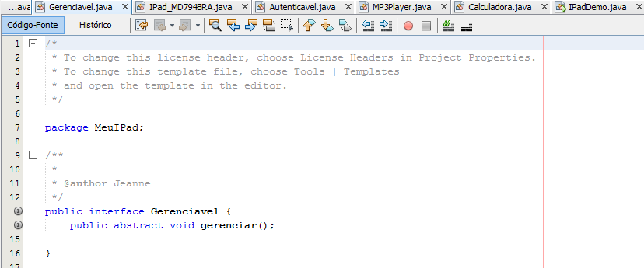

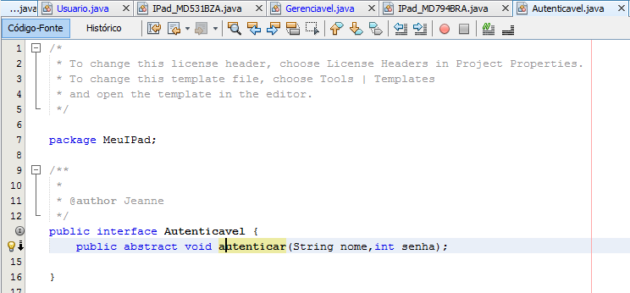

Autenticavel: liga tanto IPad quanto Usuario

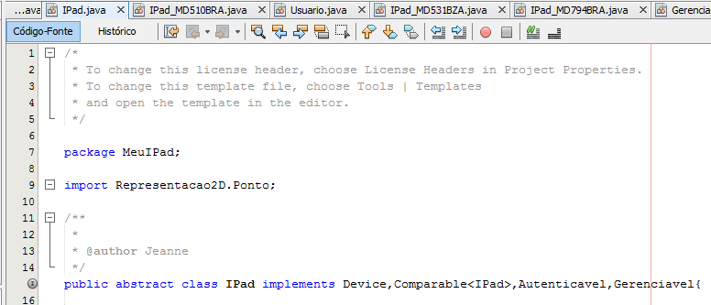

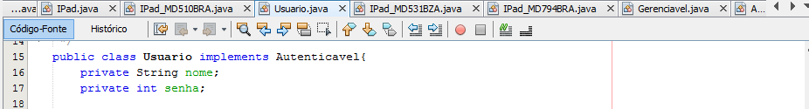

1. Usar a interface **Comparable** e sobrescrever o método **compareTo** em pelo menos uma hierarquia

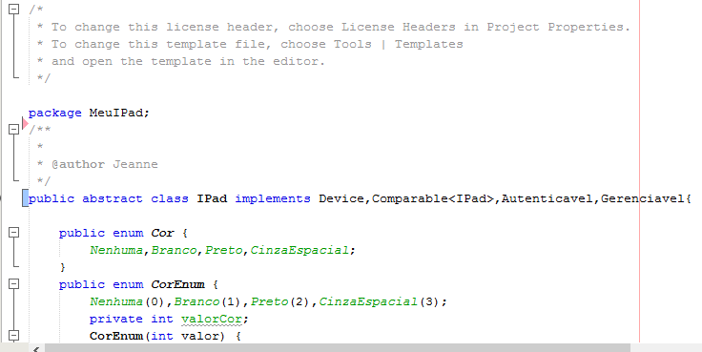

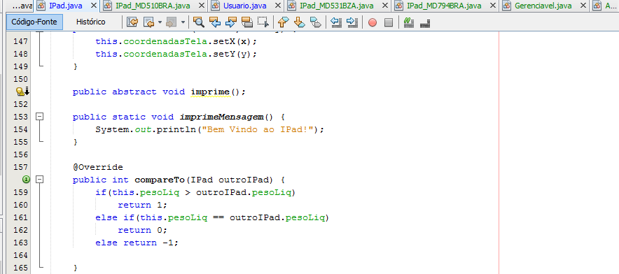

1. Sobrescrever **equals** para de Object

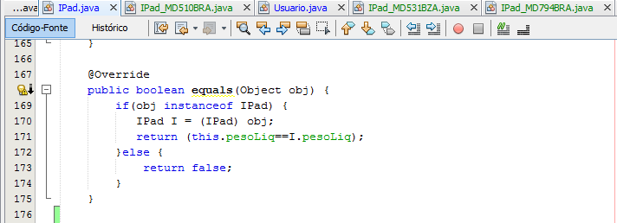

1. Todas as hierarquias devem ter classes Concretas, e em uma das hierarquias, três classes Concretas relacionadas: Exemplo Servico >> ServicoStream >> (Netflix, HBOStream, AmazonPrime, NowTv). Em uma pesquisa de 10 segundos: <http://www.tomsguide.com/us/pictures-story/620-top-online-streaming-video.html>

Device >> IPad >> (IPad_MD510BRA, IPad_MD531BZA, IPad_MD794BRA)

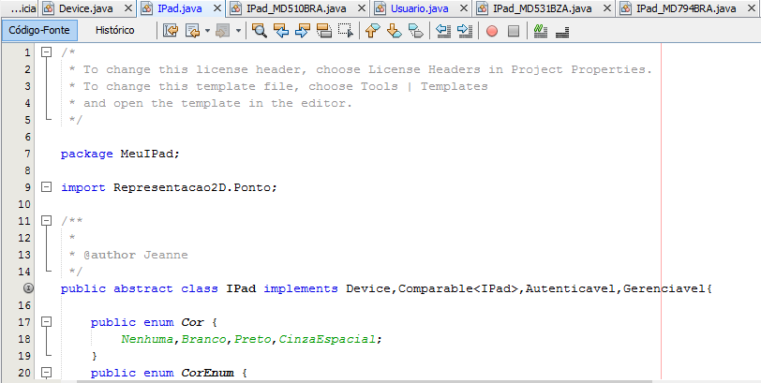

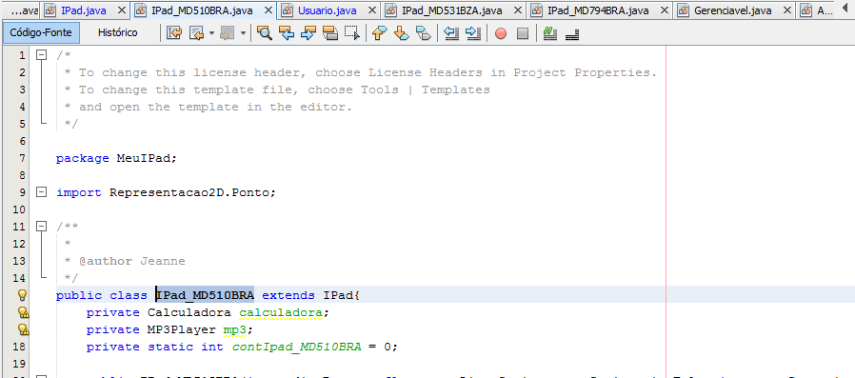

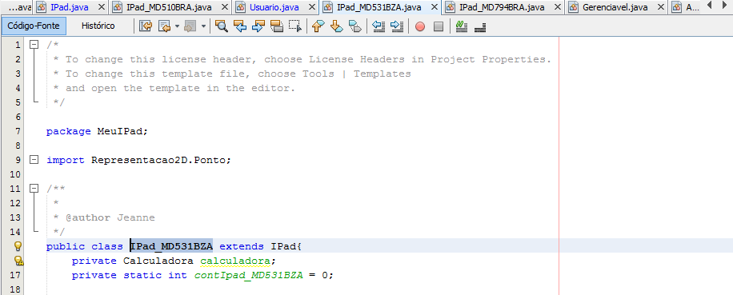

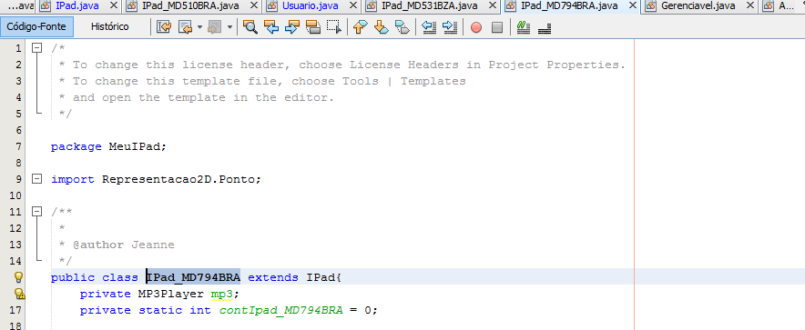

1. Sempre usar o super para o máximo de reaproveitamento de código

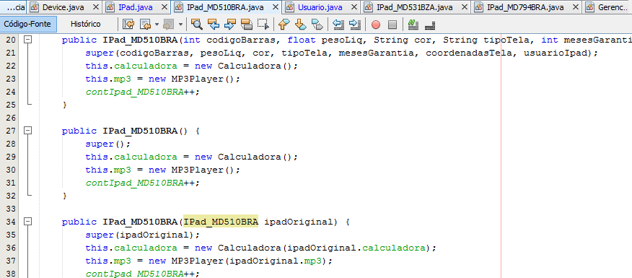

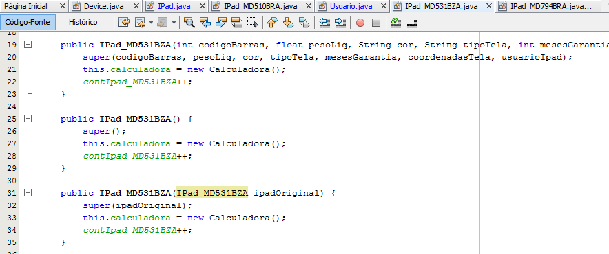

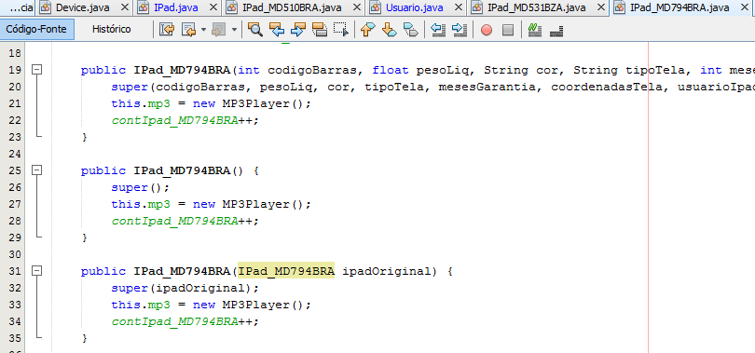

1. Atributos static e const static



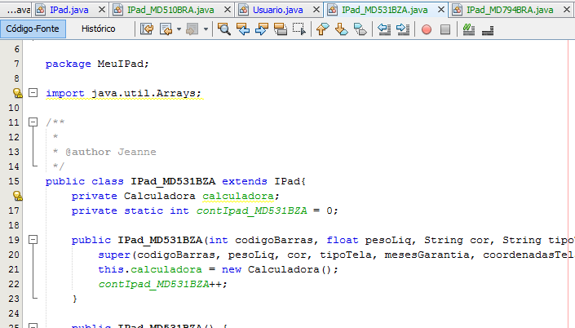

1. Método static

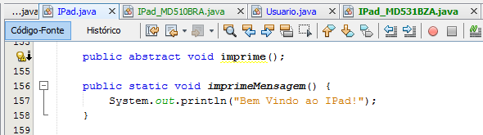

1. Construtores em todas as classes, e dois na hierarquia principal. Sempre validar os dados em todas as classes

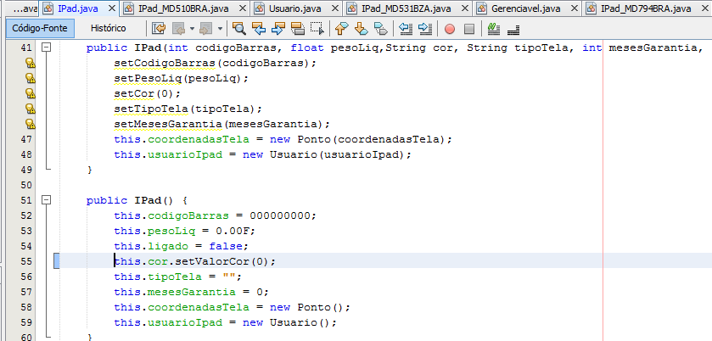

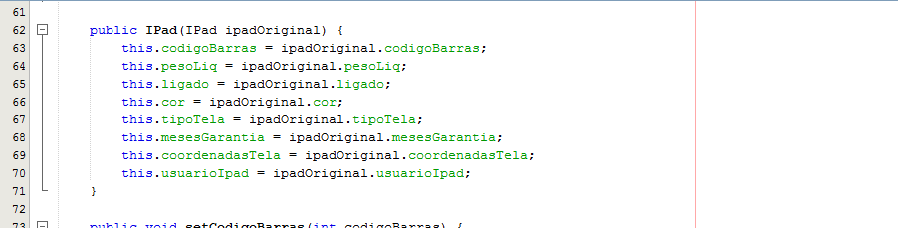

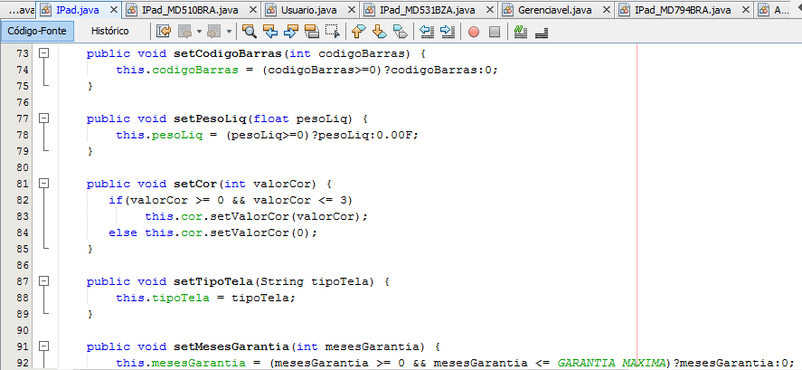

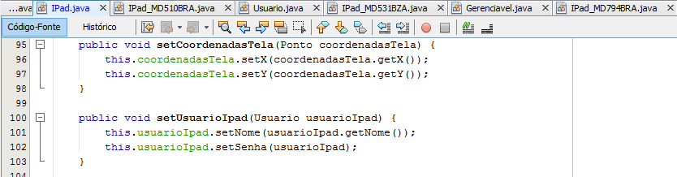

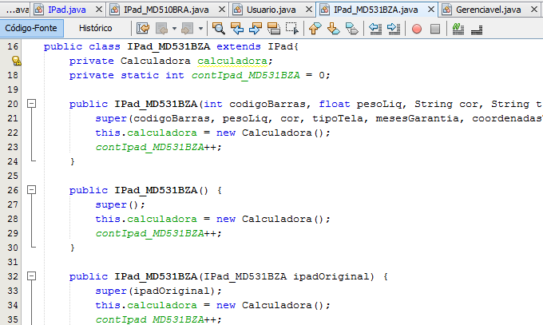

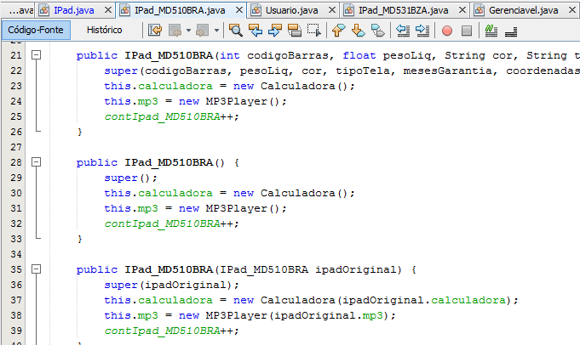

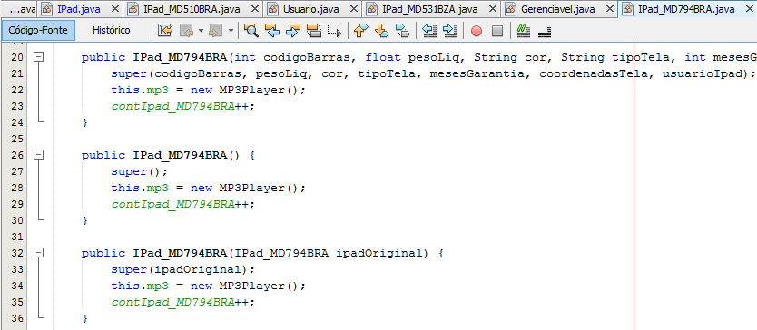

1. Construtor cópia em uma das hierarquias

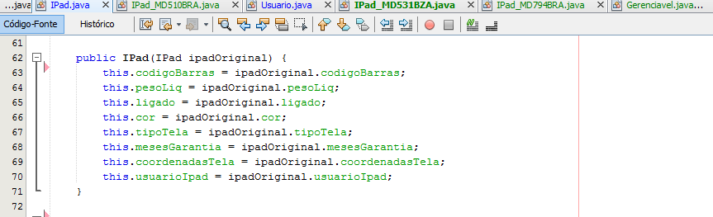

1. ArrayList

Algumas classes derivadas de IPad tem um MP3 Player, esta ultima classe possui um ArrayList de músicas.

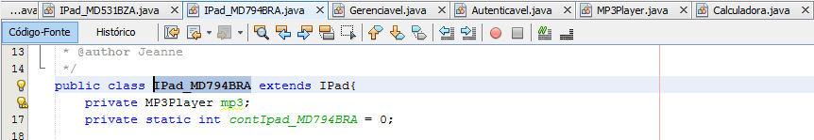

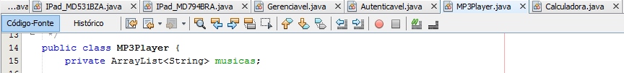

1. ENUM

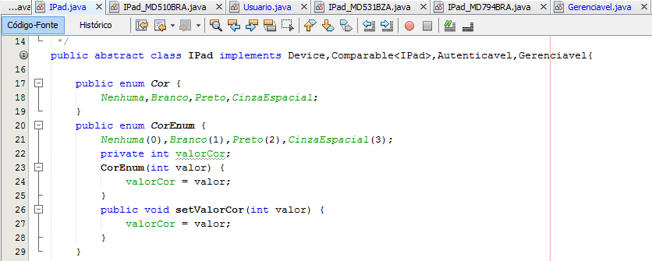

1. Usar o **instanceof** no main junto com as classes concretas. Para uma da classe concreta identificada, chamar um método dessa classe e fazer uma ação;

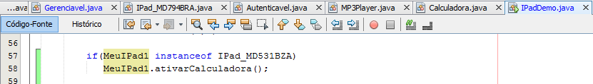

1. Dividir o projeto em pacotes

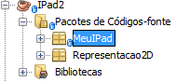

1. Sobrescrever para todas as classes o método toString
2. Usar a classe Random do pacote java.util (java.util.Random). Nota: deve ser usado conforme o contexto do projeto. Se for usado em um método genérico sem relação com a classe e apenas para cumpri-lo, esse requisito será desconsiderado.

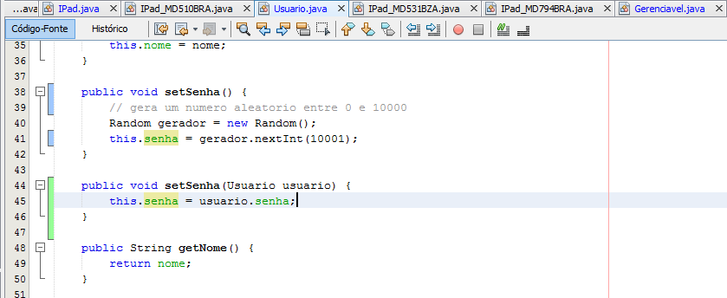

1. No main o usuário deve fazer entrada via teclado e interagir com a aplicação. Opcional de bônus: pode ser usada a classe JOptionPane do pacote javax.swing. Vejam: showInputDialog e showMessageDialog.

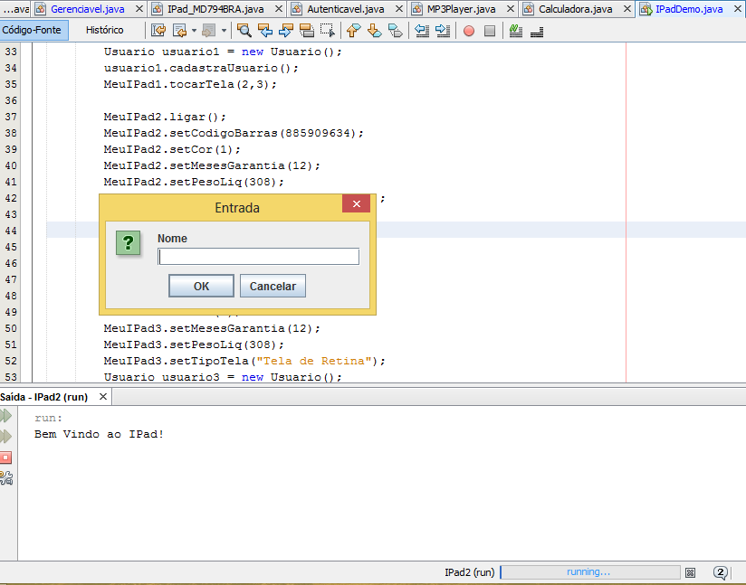

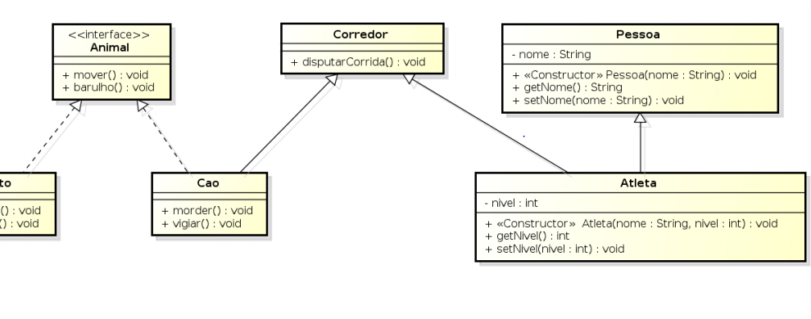

Figura 1 – Interface Corredor conectando duas hierarquias de classe